BILDUNGSFAHRT
Sülchen und Hohenzollern
Samstag, 13. Oktober 2018
Kosten: 40 Euro (wird im Bus eingesammelt)
darin enthalten: Fahrt, Führungen und Eintritte, Mittagessen
Anmeldung über die Geschäftsstelle erforderlich
Anmeldeschluss: 9. Oktober 2018
Vor einigen Monaten wurde die Friedhofskirche Sülchen bei Rottenburg nach umfangreicher Restaurierung und Erforschung neu eröffnet. Aufsehenerregende Funde führen bis in die Anfänge des Christentums in unserem Raum zurück. Seit rund 1500 Jahren dient die Kirche als christlicher Bestattungs- und Sakralort, zudem seit 1869 als Grablege der Rottenburger Bischöfe. Die Bischofsgruft wurde als ebenso schlichter wie symbolstarker Raum der Andacht neu gestaltet und macht die geschichtliche Verwurzelung der Diözese erlebbar.

Programm:
08:00 Abfahrt in Mühlacker (Busbahnhof)
08:15 Abfahrt in Illingen (Neuapostolische Kirche)
10:00 Führung in der Sülchenkirche mit Museum und Bischofsgruft
12:15 gemeinsames Mittagessen
14:30 „Königliches Flanieren“ auf der Burg Hohenzollern, dem Stammsitz des preußischen Königshauses und der Fürsten von Hohenzollern:
Die Räume der Burg dürfen nach Belieben erkundet werden, überall steht fachkundiges Personal für Fragen und Erklärungen zur Verfügung. In der Burganlage lädt der Herbstmarkt „Goldener Herbst - Schwäbisches Allerlei“ zum Schauen und Kaufen ein, außerdem gibt es Zeit für eine Pause im Café oder im Biergarten.
17:00 Treffpunkt am Bus
17:30 Vespergottesdienst in St. Luzen, Hechingen
anschließend Rückfahrt
ca. 20:00 Ankunft an den Zustiegsstellen

Zugehörige Bilder:

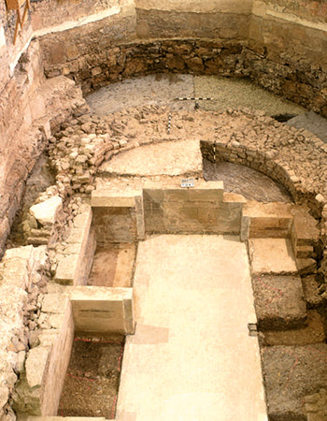
Sülchen

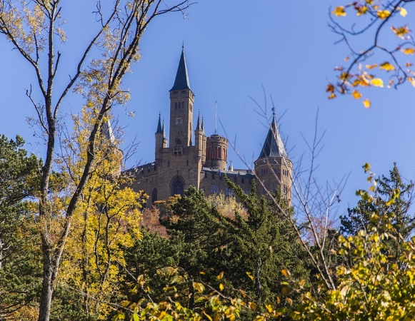
Burg Hohenzollern

